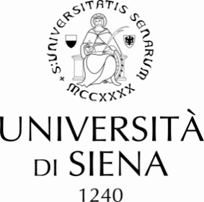
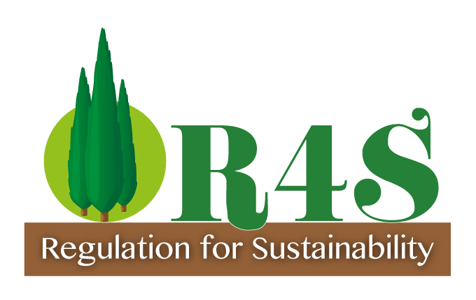

DIPARTIMENTO DI SCIENZE POLITICHE E INTERNAZIONALI

contatti
antonella.brozzetti@unisi.it

Nell’ambito del Corso di Environmental Economics,
il Gruppo di Ricerca R4S - Regulation for Sustainability organizza il Seminario per il Decimo Anniversario di IAERE – Italian Association of Environmental and Resource Economists – con:

Prof. Matteo Mazzarano
dal titolo:
Optimists and Pessimists in Climate Policies

Introduce il Prof. Simone Borghesi (Università di Siena)

Mercoledì 2 novembre 2022, ore 12
Aula 5 – Presidio Mattioli
Via Mattioli n. 10



